ΔΕΛΤΙΟ ΤΥΠΟΥ
Θέμα:Εθελοντική δράση « Από τα παιδιά για τα παιδιά »
Στις 10 Δεκεμβρίου πραγματοποιήθηκε στο 9^{ο} Νηπιαγωγείο Καρδίτσας εκδήλωση εθελοντικής δράσης με τίτλο « Από τα παιδιά για τα παιδιά » παρουσία γονέων, κατά την οποία τα παιδιά παρουσίασαν στους γονείς την έννοια του εθελοντισμού, της προσφοράς και της αγάπης.
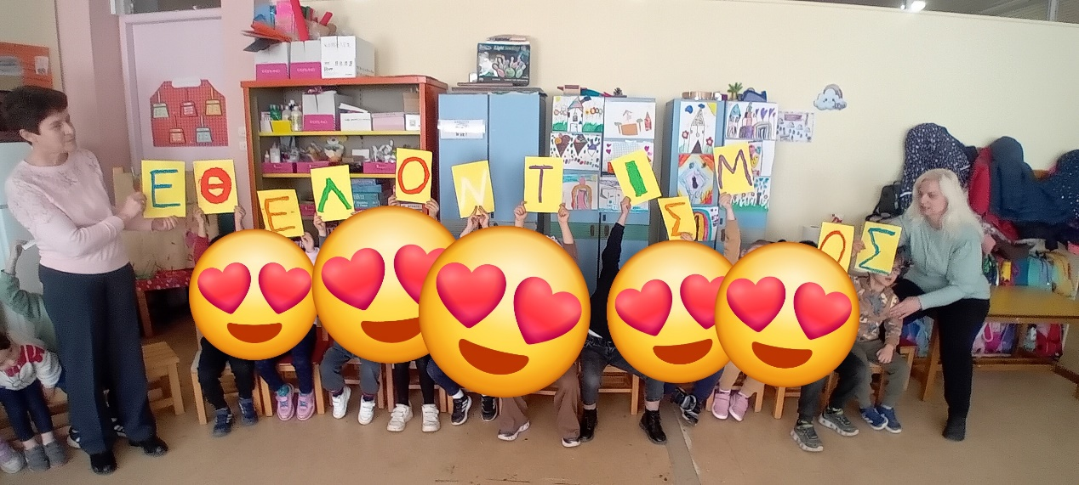
Στο πλαίσιο της εκδήλωσης συγκεντρώθηκαν παιχνίδια και χρήματα για αγορά εκπαιδευτικού υλικού, με σκοπό να προσφερθούν στην Παιδιατρική Κλινική του Νοσοκομείου Καρδίτσας. 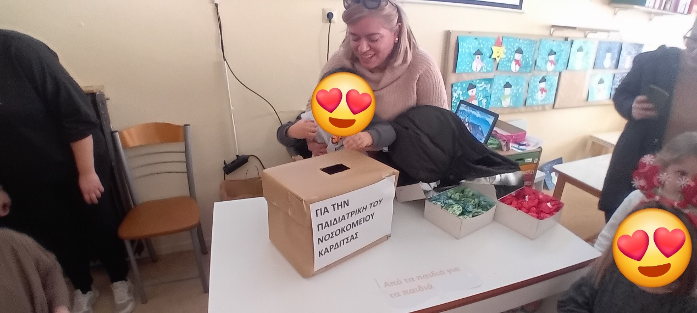
Το δεύτερο κομμάτι της δράσης υλοποιήθηκε στις 22 Δεκεμβρίου, με τη συμμετοχή των παιδιών, των εκπαιδευτικών και των γονέων, οι οποίοι συνέβαλαν με ενθουσιασμό στη συγκέντρωση των ειδών. Στόχος της δράσης ήταν να προσφερθεί χαρά, δημιουργική απασχόληση και ψυχολογική ενίσχυση στα παιδιά που νοσηλεύονται.
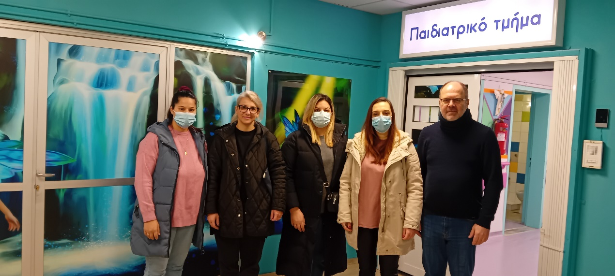
Το προσωπικό της Παιδιατρικής Κλινικής ευχαρίστησε θερμά το Νηπιαγωγείο για την ευγενική προσφορά, τονίζοντας τη σημασία τέτοιων πρωτοβουλιών που καλλιεργούν την αλληλεγγύη και την κοινωνική ευαισθησία από μικρή ηλικία.
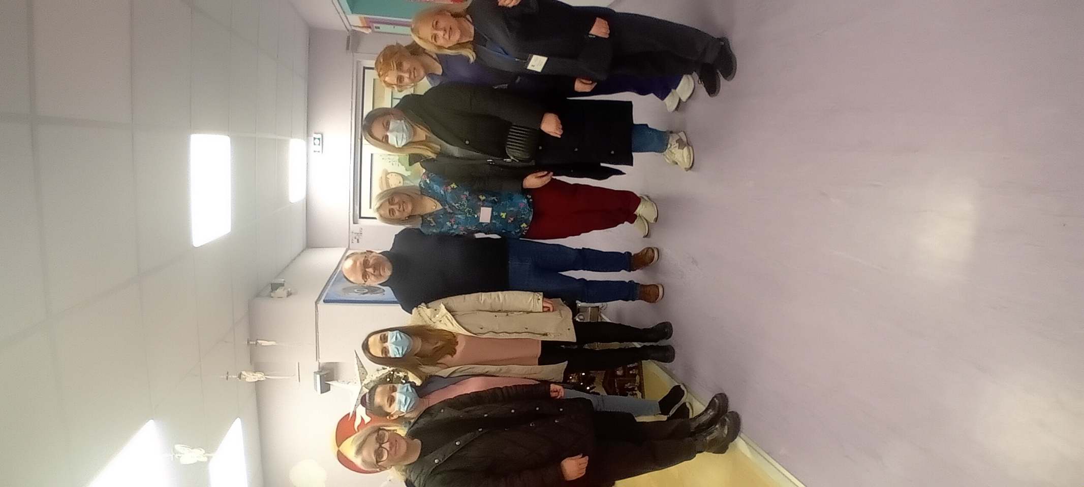
Η δράση αυτή ενίσχυσε το πνεύμα της προσφοράς και της αλληλεγγύης, δίνοντας στα παιδιά την ευκαιρία να συμμετάσχουν ενεργά σε μια πράξη αγάπης προς τους συνανθρώπους τους.
Το 9^{ο} Νηπιαγωγείο Καρδίτσας συνεχίζει να προωθεί δράσεις εθελοντισμού και κοινωνικής προσφοράς, ενισχύοντας αξίες όπως η ενσυναίσθηση, η συνεργασία και ο σεβασμός προς τον συνάνθρωπο.

